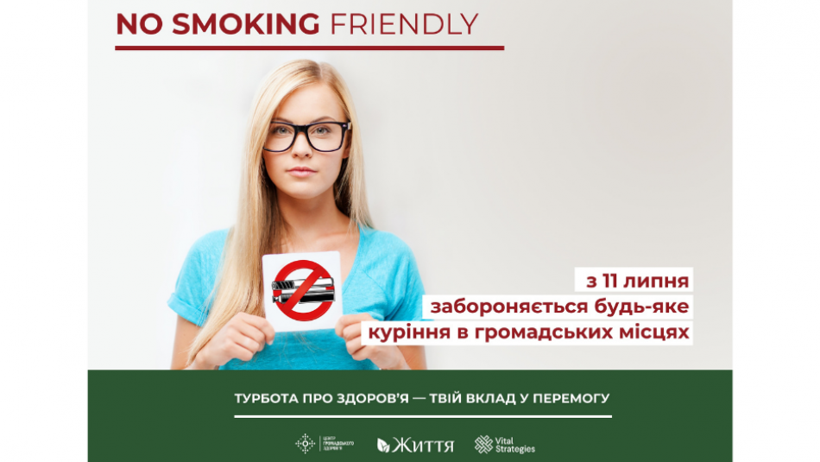

NO SMOKING FRIENDLY. НОВІ НОРМИ БЕЗДИМНОГО ЗАКОНОДАВСТВА: ЩО Й ДЕ ЗАБОРОНЕНО КУРИТИ З 11 ЛИПНЯ 2022 РОКУ

«ДИМ — НЕВИДИМИЙ УБИВЦЯ»: ЧОМУ ПАСИВНЕ КУРІННЯ — ЦЕ РИЗИК ДЛЯ ЗДОРОВ’Я?
Війна спровокувала підвищення рівня стресу серед українців. А це призводить до ризикованої поведінки, у тому числі збільшення споживання тютюну. І в контексті цього доречно нагадати про ризики пасивного куріння та вдихання вторинних аерозолів. Згідно з даними ВООЗ, глобальна тютюнова епідемія щороку вбиває понад 1 мільйон людей у світі та близько 13 000 українців, які не є курцями та помирають через хвороби, спричинені вторинним тютюновим димом.
Чи відомо вам, що 85% тютюнового диму неможливо відчути на запах та побачити? А чи знаєте ви, що навіть якщо провітрити накурене приміщення, то небезпечні сполуки нікуди не зникають? Вони осідають на меблях і стінах і все ще мають токсичний вплив на здоровʼя людей. А вдихання вторинного тютюнового диму є особливо небезпечним для дітей і може спричинити астму, бронхіт, пневмонію чи хвороби серця.
Подібно до сигарет, електронні пристрої для куріння генерують бічні, або вторинні аерозолі — тобто те, що курець видихає в навколишнє середовище. Вторинний аерозоль містить ацетальдегіди та формальдегіди, летючі органічні речовини, нікотин та важкі метали, які мають токсичний вплив на здоровʼя людини. До того ж нікелю і хрому в такому аерозолі більше, ніж у димі від звичайних сигарет.
ВООЗ наголошує: не існує безпечного рівня впливу вторинного аерозолю як електронних сигарет, так і тютюнових виробів для нагрівання.
У грудні 2012 року набули чинності зміни до Закону №2899–IV щодо розширення переліку місць, де заборонено вживати тютюнові вироби. Зміни до законодавства призвели до значного скорочення вживання тютюну в наступні роки, а також зменшення кількості випадків, коли люди піддаються впливу вторинного тютюнового диму.
Сучасним викликом є куріння е-сигарет і кальянів попри законодавчу заборону їх вживання, а також агресивне пропагування тютюновою індустрією повернення вживання тютюну в громадські приміщення завдяки електронним пристроям для куріння.
Доведено, що безпечного куріння не існує. Це — аксіома. А переважна більшість пасивних курців змушені дихати тютюновим димом та вторинними аерозолями проти своєї волі. Як у такому випадку захистити себе та своїх рідних від небезпечних сполук, які курці випускають у повітря?

НОВИЙ АНТИТЮТЮНОВИЙ ЗАКОН ЗАХИЩАЄ ВАШЕ ПРАВО НА БЕЗДИМНЕ СЕРЕДОВИЩЕ
16 грудня 2021 року Верховна Рада України ухвалила Закон №1978–IX «Про внесення змін до деяких законів України щодо охорони здоров’я населення від шкідливого впливу тютюну». Норми Закону спрямовані на зменшення привабливості тютюнових виробів, захист від впливу вторинного тютюнового диму, викидів від електронних сигарет та аерозолю тютюнових виробів для нагрівання в публічних приміщеннях тощо.

Серед основних нововведень Закону №1978–IX можна виділити такі:
- заборона куріння пристроїв для нагрівання у всіх місцях, як це вже є із сигаретами та електронними сигаретами (зокрема школи, лікарні, заклади харчування, робочі місця), розширення переліку місць, де куріння заборонено;
- запровадження медичних попереджень на пачках електронних сигарет та рідин до них, а на сигаретах медичне попередження збільшиться до 65 % від розміру упаковки;
- заборона продажу сигарет зі смаками та ароматами (фруктів, ягід чи солодощів) — наразі це діє як своєрідний «гачок» і приманка для залучення дітей до куріння;
- заборона реклами та стимулювання продажу тютюнових виробів, електронних сигарет і рідин до них, пристроїв для нагрівання тютюну.
Розглянемо детальніше, які додаткові правила запроваджуються щодо захисту бездимного середовища, зокрема, для курців, для суб’єктів господарювання та некурців.

NO SMOKING FRIENDLY. ДЯКУЮ, ЩО НЕ КУРИТЕ!

Пояснення для курців
З 11 липня 2022 року Законом України запроваджуються додаткові правила щодо захисту бездимного середовища, зокрема заборонено куріння, вживання та використання:
- пристроїв для споживання тютюнових виробів без їх згоряння;
- трав’яних виробів для куріння;
- предметів, пов’язаних із їх вживанням;
- тютюнових виробів;
- кальянів;
- електронних сигарет.
Куріння електронних пристроїв для нагрівання тютюну стає заборонено на рівні із сигаретами, кальянами та е-сигаретами у визначених Законом громадських місцях.
Перелік місць, де заборонено куріння цих тютюнових та нікотинових виробів, чітко визначено в Законі.
Інфографіка з переліком місць
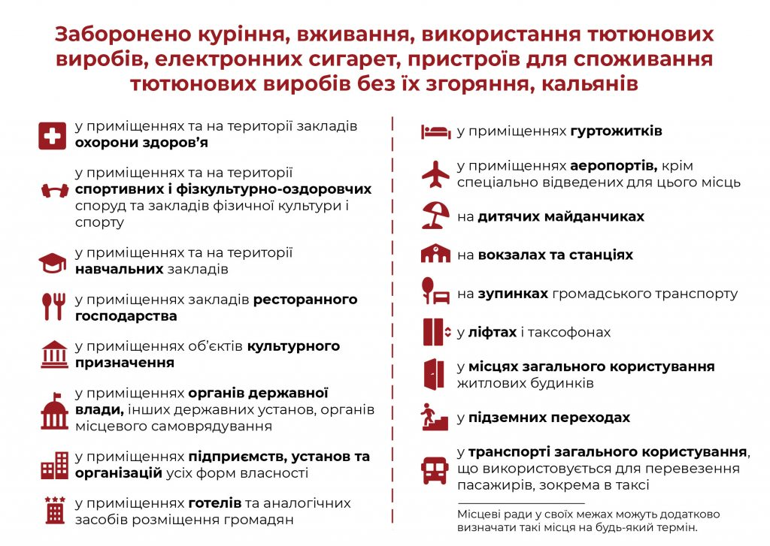

Відповідальність за порушення
Куріння тютюнових виробів у місцях, де це заборонено Законом, а також в інших місцях, визначених рішенням відповідної сільської, селищної, міської ради, передбачає накладення штрафу 51–170 грн. У разі повторного протягом року порушення штраф становить 170–340 грн згідно зі ст. 175–1 КУпАП.
Сподіваємось, що українці, які курять, поважають своїх близьких і цінують їхнє право на бездимне середовище, тож будуть дотримуватися норм бездимного законодавства.

ПІКЛУЄМОСЯ ПРО ЗДОРОВ’Я ПРАЦІВНИКІВ ТА ВІДВІДУВАЧІВ

Пояснення для суб’єктів господарювання
Якщо ви суб’єкт господарювання, який зазначено в Законі в переліку місць, де заборонено куріння тютюнових та нікотинових виробів, ви повинні забезпечити дотримання законодавства.
Зокрема:
- проінформувати персонал про нові правила;
- розмістити графічний знак і текст «Куріння, вживання, використання тютюнових виробів, електронних сигарет, пристроїв для споживання тютюнових виробів без їх згоряння, кальянів заборонено!» Макет для друку можна завантажити тут.
- забрати всі попільнички та контейнери для тютюнових виробів для електричного нагрівання з закладу/приміщення;
- переобладнати спеціально відведені місця для куріння, наприклад на квітник чи спортивну зону (крім, аеропортів)
- забрати напис, який дозволяє споживати ТВЕНи в приміщенні з вхідних дверей та стін закладу;
- інформувати відвідувачів про заборону куріння тютюнових виробів, електронних сигарет та пристроїв для нагрівання тютюну, а в разі порушення та відмови в припиненні — викликати поліцію.

Відповідальність за порушення
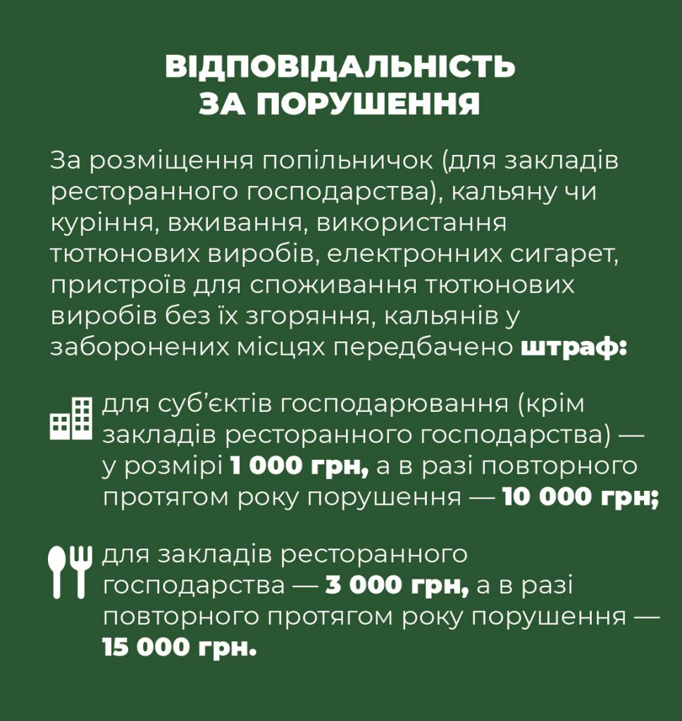
Інфографіка з поясненням для приміщень закладів ресторанного господарства
Пам’ятайте, що дотримуючись норм бездимного законодавства, ви піклуєтеся про своїх працівників та відвідувачів. Робочі місця в приміщеннях, що на 100% вільні від тютюнових та нікотинових викидів, роблять ваших колег і клієнтів здоровішими та щасливими.

ЯК ЗАХИСТИТИ СЕБЕ ТА СВОЇХ РІДНИХ ВІД ПАСИВНОГО КУРІННЯ ТА ВТОРИННИХ АЕРОЗОЛІВ

Пояснення для некурців
Ми не завжди усвідомлюємо реальну загрозу для нашого здоров’я від пасивного куріння. Але пам’ятайте, що ваше право на бездимне середовище гарантовано Законом. Не дозволяйте себе обкурювати.
Що робити, якщо вас обкурюють?
- Ввічливо звернутися до курця з проханням припинити порушення, якщо безпекова ситуація дозволяє.
- Звернутися до адміністрації закладу або установи з вимогою припинити порушення.
- Звернутися до поліції за номером 102.
- Скласти скаргу до Держпродспоживслужби на заклад, адміністрація якого створює умови для куріння або іншим чином порушує норми бездимного законодавства.
- Розмістити наліпку про заборону куріння (наприклад, у визначеному місці під’їзду). Макет для друку можна завантажити тут.
Інфографіка
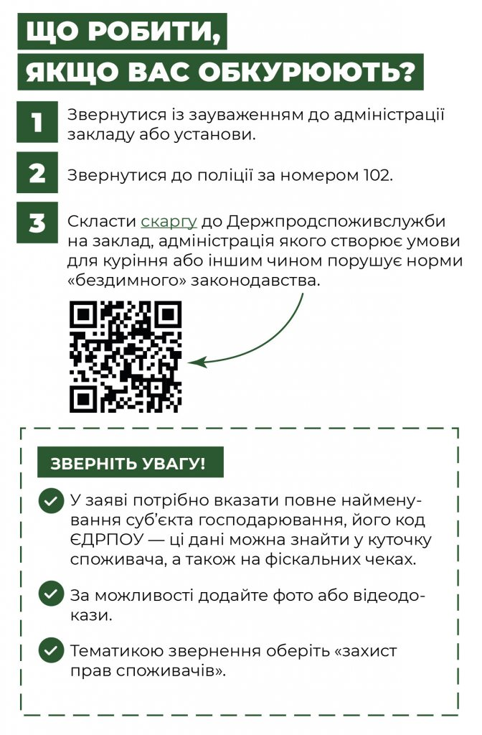

ЧОМУ ВАЖЛИВО ДОТРИМУВАТИСЯ НОРМ ЗАКОНУ?
Насамперед потрібно пам’ятати, що норми бездимного законодавства спрямовані на захист здоров’я українців — як некурців, так і курців. Здорове майбутнє, відбудова та розвиток України можливі, якщо її жителі будуть піклуватися про своє та здоров’я людей поруч. Дотримання громадянами законів є фундаментом для України як правової держави й надалі працювати задля здоров’я та добробуту українців.
Турбота про здоровʼя — ваш вклад у перемогу України.

Джерело: Державна установа «Центр громадського здоров’я Міністерства охорони здоров’я України», 2022 https://www.phc.org.ua/news/no-smoking-friendly-novi-normi-bezdimnogo-zakonodavstva-scho-y-de-zaboroneno-kuriti-z-11
Цитування, копіювання окремих частин текстів, зображень або відео, передрук чи будь-яке інше поширення інформації Центру громадського здоров’я МОЗ України (ЦГЗ) можливі за умови посилання на ЦГЗ. Для інтернет-видань гіперпосилання на www.phc.org.ua обов’язкове.

